Московский государственный технический
университет им. Н.Э. Баумана.

Факультет «Информатика и управление»

Кафедра ИУ5. Курс «Базовые компоненты интернет технологий»

Отчет по лабораторной работе №3

«Функциональные возможности языка Python»

Выполнил: Шейман Михаил |  | Проверил: Канев А. И.
студент группы ИУ5-31Б |  | преподаватель каф. ИУ5
Подпись и дата: |  | Подпись и дата:

Москва, 2021 г.

Описание задания
Задание лабораторной работы состоит из решения нескольких задач.
Файлы, содержащие решения отдельных задач, должны располагаться в пакете lab_python_fp. Решение каждой задачи должно раполагаться в отдельном файле.
При запуске каждого файла выдаются тестовые результаты выполнения соответствующего задания.

Задача 1

Описание задания
Необходимо реализовать генератор field. Генератор field последовательно выдает значения ключей словаря. Пример:
goods = [
{'title': 'Ковер', 'price': 2000, 'color': 'green'},
{'title': 'Диван для отдыха', 'color': 'black'}
]
field(goods, 'title') должен выдавать 'Ковер', 'Диван для отдыха'
field(goods, 'title', 'price') должен выдавать {'title': 'Ковер', 'price': 2000}, {'title': 'Диван для отдыха'}
- В качестве первого аргумента генератор принимает список словарей, дальше через *args генератор принимает неограниченное количествово аргументов.
- Если передан один аргумент, генератор последовательно выдает только значения полей, если значение поля равно None, то элемент пропускается.
- Если передано несколько аргументов, то последовательно выдаются словари, содержащие данные элементы. Если поле равно None, то оно пропускается. Если все поля содержат значения None, то пропускается элемент целиком.

Текст программы
def field(items, *args):
assert len(args) > 0
rez = list()
if len(args) == 1:
for item in items:
if item.keys().__contains__(args[0]):
rez.append(item[args[0]])
else:
for item in items:
d = dict()
for key in args:
if item.keys().__contains__(key):
d[key] = item[key]
rez.append(d)
return rez

Результаты выполнения
Для начальных данных в main.py:

goods = [
{'title': 'Ковер', 'price': 2000, 'color': 'green'},
{'title': 'Диван для отдыха', 'price': 5300, 'color': 'black', 'some': 'some'}
]
def main():
print(field(goods, 'some', 'title'))
Результат выполнения:
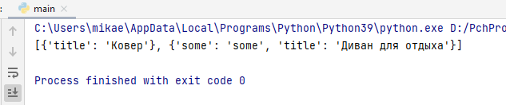

Задача 2

Описание задания
Необходимо реализовать генератор gen_random(количество, минимум, максимум), который последовательно выдает заданное количество случайных чисел в заданном диапазоне от минимума до максимума, включая границы диапазона. Пример:
gen_random(5, 1, 3) должен выдать 5 случайных чисел в диапазоне от 1 до 3, например 2, 2, 3, 2, 1

Текст программы
import random
def gen_random(num_count, begin, end):
return (random.randint(begin, end) for i in range(num_count))

Результаты выполнения
Для main.py:
def main():
print(*gen_random(5, 0, 10))

Результат выполнения:
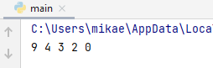

Задача 3

Описание задания
- Необходимо реализовать итератор Unique(данные), который принимает на вход массив или генератор и итерируется по элементам, пропуская дубликаты.
- Конструктор итератора также принимает на вход именованный bool-параметр ignore_case, в зависимости от значения которого будут считаться одинаковыми строки в разном регистре. По умолчанию этот параметр равен False.
- При реализации необходимо использовать конструкцию **kwargs.
- Итератор должен поддерживать работу как со списками, так и с генераторами.
- Итератор не должен модифицировать возвращаемые значения.

Текст программы
class Unique(object):
def __init__(self, items, ignore_case=False):
self.items = list(items)
self.ignore_case = ignore_case
def __next__(self):
if len(self.items) == 0:
raise StopIteration
rez = self.items[0]
if self.ignore_case:
self.items = list(filter(lambda x: str(x).lower() != str.lower(rez), self.items))
else:
self.items = list(filter(lambda x: x != rez, self.items))
return rez
def __iter__(self):
return self

Результаты выполнения
Для main.py:
data = [1, 1, 1, 1, 1, 2, 2, 2, 2, 2]
data2 = gen_random(10, 1, 3)
data3 = ['a', 'A', 'b', 'B', 'a', 'A', 'b', 'B']
def main():
print(*Unique(data))
print(*Unique(data2))
print(*Unique(data3))
print(*Unique(data3, ignore_case=True))

Результат выполнения:
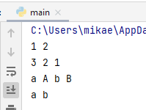

Задача 4

Описание задания
Дан массив 1, содержащий положительные и отрицательные числа. Необходимо одной строкой кода вывести на экран массив 2, которые содержит значения массива 1, отсортированные по модулю в порядке убывания. Сортировку необходимо осуществлять с помощью функции sorted. Пример:
data = [4, -30, 30, 100, -100, 123, 1, 0, -1, -4]
Вывод: [123, 100, -100, -30, 30, 4, -4, 1, -1, 0]
Необходимо решить задачу двумя способами:
- С использованием lambda-функции.
- Без использования lambda-функции.

Текст Программы
def sort1(data, reverse=False):
return sorted(data, key=abs, reverse=reverse)
def sort2(data, reverse=False):
return sorted(data, key=lambda x: abs(x), reverse=reverse)

Результаты выполнения
Для main.py:
def main():
print(sort1(gen_random(10, 0, 10)))
print(sort2(gen_random(10, 10, 20)))

Результат выполнения:
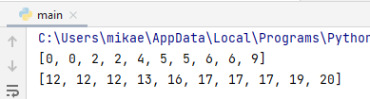

Задача 5

Описание задания
Необходимо реализовать декоратор print_result, который выводит на экран результат выполнения функции.
- Декоратор должен принимать на вход функцию, вызывать её, печатать в консоль имя функции и результат выполнения, после чего возвращать результат выполнения.
- Если функция вернула список (list), то значения элементов списка должны выводиться в столбик.
- Если функция вернула словарь (dict), то ключи и значения должны выводить в столбик через знак равенства.

Текст программы
def print_result(f):
def wrapper():
print(f.__name__)
res = f()
if isinstance(res, list):
print(1)
for item in res:
print(item)
elif isinstance(res, dict):
for key in res.keys():
print('{} = {}'.format(key, res[key]))
else:
print(res)
return res
return wrapper

Результаты выполнения
Для main.py:
@print_result
def test1():
return 42
@print_result
def test2():
return list(gen_random(10, 23, 199))
@print_result
def test3():
d = dict()
d[1] = 2
d[2] = 3
return d
def main():
test1()
test2()
test3()

Результат выполнения:
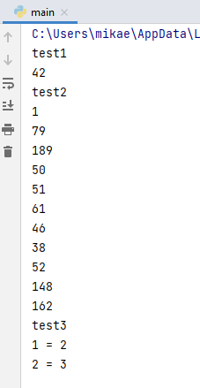

Задача 6

Описание задания
Необходимо написать контекстные менеджеры cm_timer_1 и cm_timer_2, которые считают время работы блока кода и выводят его на экран. Пример:
with cm_timer_1():
sleep(5.5)
После завершения блока кода в консоль должно вывестись time: 5.5 (реальное время может несколько отличаться).
cm_timer_1 и cm_timer_2 реализуют одинаковую функциональность, но должны быть реализованы двумя различными способами (на основе класса и с использованием библиотеки contextlib).

Текст программы
from time import time as tm
from contextlib import contextmanager
class cm_timer_1:
def __init__(self):
pass
def __enter__(self):
self.start_time = tm()
def __exit__(self, exc_type, exc_val, exc_tb):
print('time: {}'.format(tm() - self.start_time))
@contextmanager
def cm_timer_2():
start_time = tm()
yield
print('time: {}'.format(tm() - start_time))

Результаты выполнения
Для main.py:
def test4():
sleep(5)
def main():
with cm_timer_1():
test4()
with cm_timer_2():
test4()

Результат выполнения:
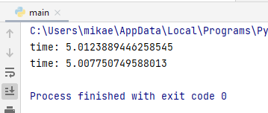

Задача 7

Описание задания
• В файле data_light.json содержится фрагмент списка вакансий.
• Структура данных представляет собой список словарей с множеством полей: название работы, место, уровень зарплаты и т.д.
• Необходимо реализовать 4 функции - f1, f2, f3, f4. Каждая функция вызывается, принимая на вход результат работы предыдущей. За счет декоратора @print_result печатается результат, а контекстный менеджер cm_timer_1 выводит время работы цепочки функций.
• Предполагается, что функции f1, f2, f3 будут реализованы в одну строку. В реализации функции f4 может быть до 3 строк.
• Функция f1 должна вывести отсортированный список профессий без повторений (строки в разном регистре считать равными). Сортировка должна игнорировать регистр. Используйте наработки из предыдущих задач.
• Функция f2 должна фильтровать входной массив и возвращать только те элементы, которые начинаются со слова “программист”. Для фильтрации используйте функцию filter.
• Функция f3 должна модифицировать каждый элемент массива, добавив строку “с опытом Python” (все программисты должны быть знакомы с Python). Пример: Программист C# с опытом Python. Для модификации используйте функцию map.
• Функция f4 должна сгенерировать для каждой специальности зарплату от 100 000 до 200 000 рублей и присоединить её к названию специальности. Пример: Программист C# с опытом Python, зарплата 137287 руб. Используйте zip для обработки пары специальность — зарплата.

Текст программы
import random
from lab_python_fp.unique import Unique
from lab_python_fp.print_result import print_result
from lab_python_fp.cm_timer import cm_timer_1 as timer
import json
@print_result
def f1(data):
return list(Unique(sorted([items["job-name"] for items in data]), ignore_case=True))
@print_result
def f2(data):
return list(filter(lambda x: str(x).lower().find("программист") != -1, data))
@print_result
def f3(data):
return [item + " с опытом работы в Python" for item in data]
@print_result
def f4(data):
return [str(item) + '. Зарплата {} руб.'.format(str(int(random.random() * 100000 + 100000))) for item in data]
def process_data(path):
with open(path, encoding='utf-8') as f:
data = json.load(f)
with timer():
f4(f3(f2(f1(data))))

Результаты выполнения
Итоговый результат выполнения функции f4 в process_data:

